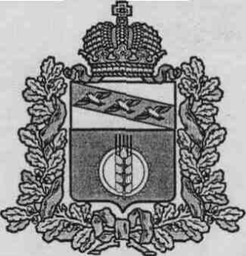
АДМИНИСТРАЦИЯ
КУРЧАТОВСКОГО РАЙОНА КУРСКОЙ ОБЛАСТИ

П О С Т А Н О В Л Е Н И Е

от 03.02.2022г. № 63

Об отмене отдельных постановлений Администрации Курчатовского района Курской области в области градостроительной деятельности

В соответствии с Законом Курской области от 07.12.2021 года №109-ЗКО «О перераспределении отдельных полномочий между органами местного самоуправления поселений, муниципальных районов и органами государственной власти Курской области в области градостроительной деятельности» и ст. 48 Федерального закона от 06.10.2003 №131-ФЗ «Об общих принципах организации местного самоуправления в Российской Федерации», Администрация Курчатовского района Курской области

ПОСТАНОВЛЯЕТ:

- Отменить следующие постановления Администрации Курчатовского района Курской области:
- Постановление Администрации Курчатовского района Курской области от 18.06.2021 № 475 «Об утверждении Административного регламента предоставления Администрацией Курчатовского района Курской области муниципальной услуги «Принятие решения о подготовке документации по планировке территории и ее утверждение»;
- Постановление Администрации Курчатовского района Курской области от 18.06.2021г. №474 «Об утверждении Административного регламента предоставления Администрацией Курчатовского района Курской области муниципальной услуги «Предоставление разрешения на условно разрешенный вид использования земельного участка или объекта капитального строительства»;
- Постановление Администрации Курчатовского района Курской области от 28.12.2020г. №837 «О внесении изменений в Постановление Администрации Курчатовского района Курской области от 08.12.2014г. №1603 «Об утверждении административного регламента по предоставлению муниципальной услуги «Выдача разрешений на строительство и реконструкцию объектов капитального строительства»;
- Постановление Администрации Курчатовского района Курской области от 12.05.2020г. №300 «О внесении изменений в Постановление Администрации Курчатовского района Курской области от 08.12.2014г. №1604 «Об утверждении Административного регламента по предоставлению муниципальной услуги «Выдача градостроительного плана земельного участка»;
- Постановление Администрации Курчатовского района Курской области от 12.05.2020г. №298 «О внесении изменений в Постановление Администрации Курчатовского района Курской области от 08.12.2014г. №1601 «Об утверждении Административного регламента по представлению муниципальной услуги «выдача разрешения на ввод объекта в эксплуатацию»;
- Постановление Администрации Курчатовского района Курской области от 17.03.2020г. №178 «Об утверждении Административного регламента предоставления Администрацией Курчатовского района Курской области муниципальной услуги «Предоставление разрешения на отклонение от предельных параметров разрешенного строительства, реконструкции объектов капитального строительства».
- Управлению делами Администрации Курчатовского района Курской области (Я.Ф. Грязнова) обеспечить размещение настоящего постановления, на официальном сайте муниципального района «Курчатовский район» Курской области (http://курчатовский-район.рф).
- Постановление вступает в силу со дня его подписания и подлежит официальному опубликованию.

Глава района А.В. Ярыгин

